平塚市水産物地方卸売市場の再整備等に係る
サウンディング調査実施要領

１ 平塚市水産物地方卸売市場の概要
（１）平塚市水産物地方卸売市場の基礎情報
平塚市水産物地方卸売市場（以下「本市場」という。）の施設、用地及び運営に係る基礎情報を以下のとおり整理する。

開設者・施設管理者 | 開設者：平塚市／施設管理者：平塚市
開設年月日 | 昭和48年3月1日
取扱品目 | 水産物（一般鮮魚、地元水揚鮮魚、塩干品等）
市場内業者 | 卸売業者：株式会社平塚茅ヶ崎魚市場^{※1}／買受人：230人
土地・建物所有者 | 土地：平塚市／建物：卸売市場は平塚市、製氷冷凍庫は株式会社平塚茅ヶ崎魚市場、漁具倉庫・水産加工場・冷蔵冷凍庫は平塚市漁業協同組合^{※2}等
住所 | 神奈川県平塚市千石河岸（平塚漁港^{※3}・須賀港）
敷地面積 | 5,806.79㎡（行政財産2,921.47㎡、普通財産2,885.32㎡）
建築面積 | 1,474.51㎡（卸売市場）
延床面積 | 2,003.48㎡（卸売市場）
都市計画区域 | 平塚市都市計画区域内
区域区分 | 市街化区域
用途地域 | 準工業地域
容積率／建蔽率 | 200％／60％
高度地区 | 第2種高度地区（最高限度15m）
防火・準防火地域 | 指定なし（建築基準法第22条区域）
都市施設区域 | 卸売市場（現市場は建築基準法第51条ただし書許可により設置）
※1：以降「魚市場」と省略する。
※2：以降「漁協」と省略する。
※3：平塚市では平成28年4月1日から平塚市漁業協同組合とネーミングライツ契約を締結し、平塚漁港について「ひらつかタマ三郎漁港」を愛称して使用している。

（２）沿革
本市場は、昭和４８年にひらつかタマ三郎漁港（須賀港）における水産物の集荷・販売を担う地方卸売市場として開設され、現在まで現市場位置にて運営されてきている。
令和3年度に施設の老朽化や、社会環境の変化による取扱量の減少、市場法改正などを踏まえ、「市場のあり方調査」において、公益性と経営の柔軟性の観点から民設民営市場への移行が望ましいと整理された。
その後、関係者協議を重ね、令和7年度以降は公平性・公正性・透明性を確保した公募型プロポーザルによる再整備事業者の選定に向け、導入可能性調査を進める方針としている。

（３）位置
本市場は、神奈川県平塚市のひらつかタマ三郎漁港（須賀港）に位置する。現市場は準工業地域に立地し、市街地にも近く、周辺にはインターチェンジも存在し、物流面で恵まれた立地である。

＜平塚市水産物地方卸売市場位置図＞
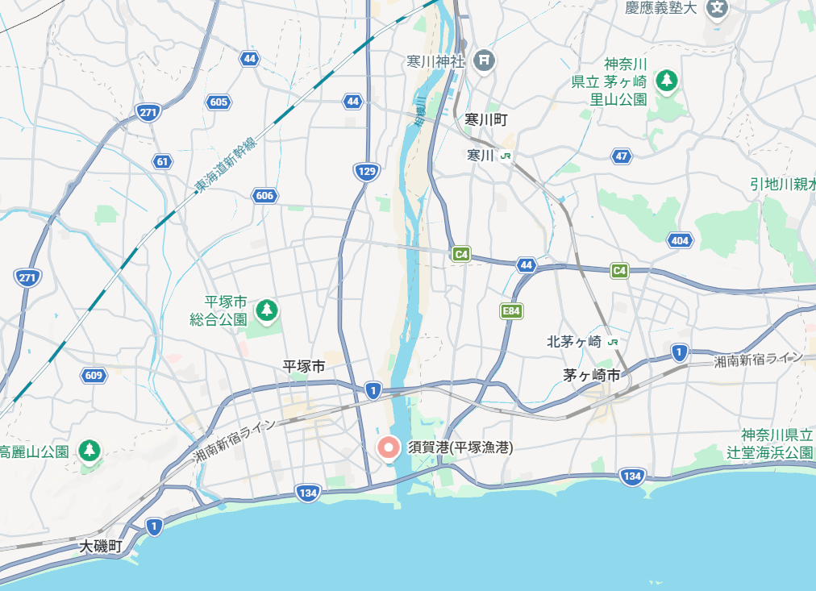
↓茅ヶ崎中央IC
←平塚IC
↓茅ヶ崎西IC
←茅ヶ崎海岸IC

出典：Google Mapに加筆
＜周辺見取図＞
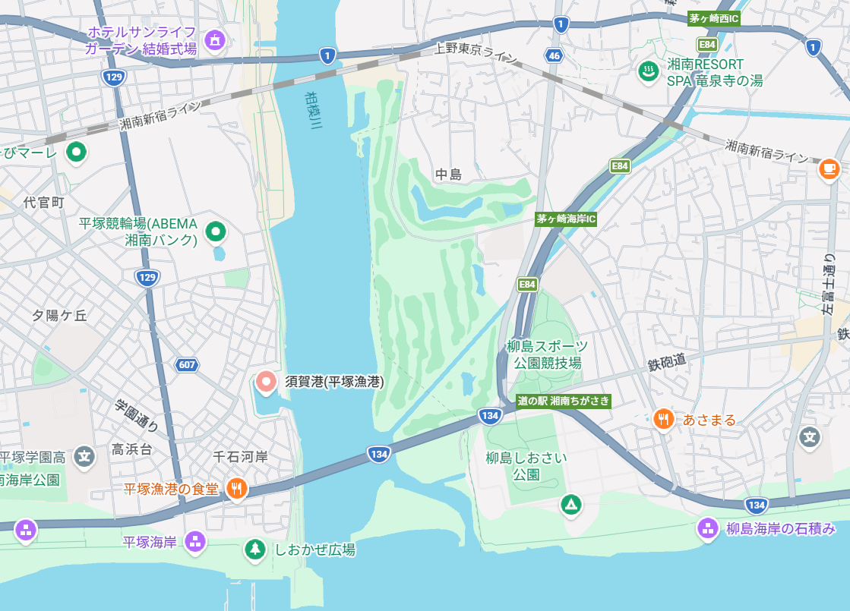
国道134号線
国道１号線
出典：Google Mapに加筆

（４）施設配置・規模
本市場の主要施設の配置及び規模は次頁の通りである。

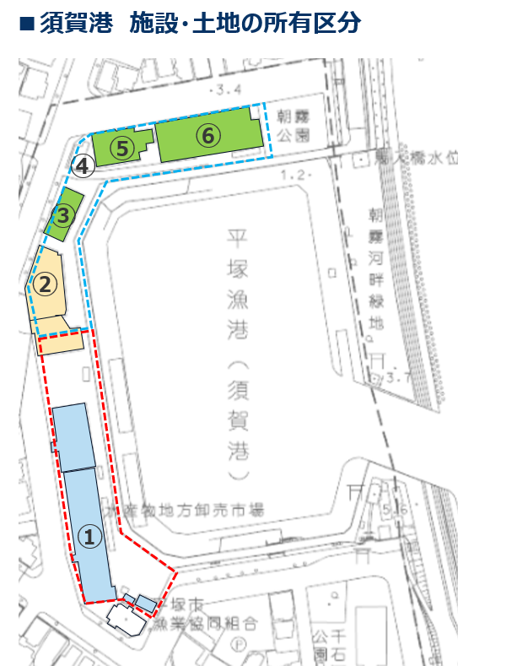
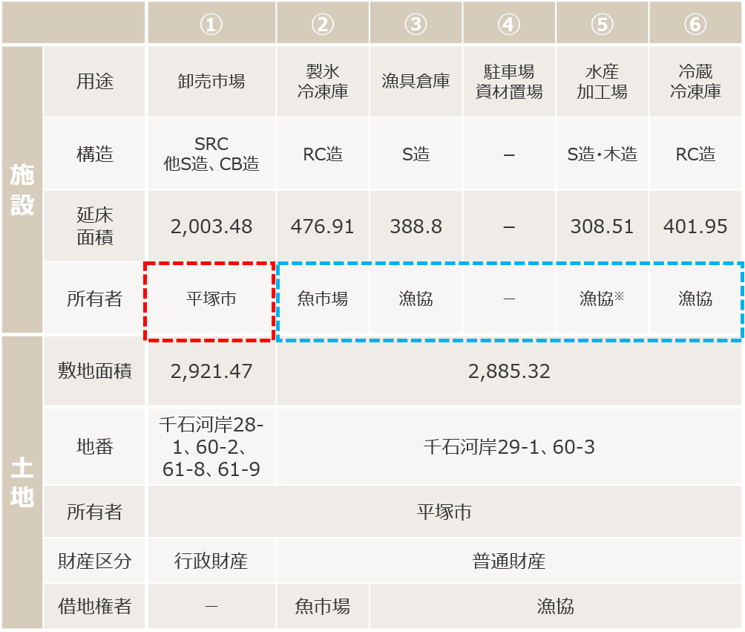
※漁協と魚市場の共同所有
主要施設配置・規模
２ サウンディング調査の趣旨について
（１）名称
平塚市水産物地方卸売市場の再整備等に係るサウンディング調査

（２）目的
本市場は、施設の老朽化や機能の陳腐化が進み、令和12年5月には営業許可の更新時期を迎える一方、取扱数量は減少傾向にあり、地元水揚鮮魚の市場経由率や市内消費への供給割合も低い状況にある。
令和3年度のあり方調査では、公設市場として市が関与し続ける意義が低下していることや、加工・販売等を含む柔軟な事業展開の必要性から、民設民営市場への移行が望ましいと整理された。民設民営化に向けて、公平性・公正性・透明性を確保するため、公募型プロポーザルによる事業者選定を見据えて導入可能性調査を実施することとしている。
また、漁港漁場整備法の一部が令和5年に改正され、漁港施設等活用事業を活用することで、漁業関係者以外の漁港活用の可能性が広がりつつある状況である。
そこで、漁港が漁業根拠地であることを踏まえ、地域の漁業・水産業の発展への寄与を基本にひらつかタマ三郎漁港（須賀港）の本市場施設の老朽化を解決するため、須賀港を始めとするひらつかタマ三郎漁港（須賀港・新港）について、市場用途に限定しない水産振興に資する用地活用の可能性を検討していく。本調査では、想定する用地活用や事業スキーム（解体費の考え方）、参画条件等について民間事業者との対話を行い、今後の事業者公募に向けた要件整理に活用することを目的として実施する。
市としては、今回の再整備事業において、老朽化の進む市場施設の解体とその後の用地活用の検討を進めていく中で、「ひらつかタマ三郎漁港（須賀港）」としての認知度を高め、ひらつかシーテラス開業（2025年）やさがみ縦貫道路（圏央道）の開通を契機として、点（須賀地域の歴史・施設）を線（回遊）で結び、賑わいエリアとして面的に広がるような取り組みになることを期待している。ひらつかタマ三郎漁港（須賀港）は古くから漁業と流通で栄えた歴史的背景があり、その歴史や文化を尊重しつつ、後世につながるような事業展開を目指していきたいと考えている。

（３）参加資格
調査対象者は次の要件を満たすものとする。
- 法人等であること（個人での応募は認めない）。
- 設計・建設業、物流業、卸売業、小売業、水産加工業、その他本事業への関与が想定される業種で、事業の検討又は実施に主体的に関係する者が含まれていること（自らが事業に関与しない想定での提案は認めない）。
- 地方自治法施行令（昭和２２年政令第１６号）第１６７条の４第１項の規定に該当しない者であること。
- 平塚市一般競争入札参加停止及び指名停止等措置要領による指名停止期間中の者でないこと。

（４）対象範囲
対象用地：ひらつかタマ三郎漁港（須賀港）の本市場用地（行政財産）を基本とし、その用地のみを対象とするか、隣接する普通財産等までを含めるかは、事業者が希望する事業内容・規模及び提案に応じて設定する。
対象事業：平塚市所有の本市場の施設すべてを解体撤去し、その後の用地活用の提案を対象事業の基本として、隣接する普通財産等までを含めるかは、事業者が希望する事業内容・規模及び提案に応じて設定する。

３ 提出書類・スケジュールについて
（１）提出書類・対話等のスケジュール
提出書類・対話等のスケジュールは以下のとおりである。

内 容 | 日 時 | 備 考
事業者募集の公告 | 令和8年10月15日（木） | 実施要領等は市のホームページからダウンロード可能。
参加表明書等の提出 | 令和8年11月４日（水）17時まで | 様式第1号及び第2号を電子メールにて提出し、受信確認を電話にて行うこと。
ヒアリングシート・質問書の提出 | 令和8年11月11日（水）17時まで | 様式第3号及び質問がある場合は様式第4号を電子メールにて提出し、受信確認を電話にて行うこと。
対話の実施 | 令和8年11月16日（月）から11月20日（金）までの週 | 実施方法及び詳細日時は、参加表明書提出後に個別に連絡する。
調査結果概要公表 | 対話実施後、取りまとめ次第公表予定
※参加表明書等の提出後に提案を辞退する場合はその旨、担当部局に電子メールおよび電話にて連絡すること。

（２）参加表明書等の提出
提出期限までに次の書類を提出すること。提出後に４（１）に示す参考資料について配布する。
  - 参加表明書兼誓約書（様式第１号）
  - 会社概要書（様式第２号）
  - ヒアリングシート（様式第３号） ※１
  - 質問書（様式第４号） ※２

※１ヒアリングシート
様式第３号を参考に対話の基となるヒアリングシートを提出すること。なお、回答項目が網羅されていれば、様式は問わない。ヒアリングシートへの記載項目は以下のとおりである。

- 想定する用地活用（検討する事業、市場施設としての活用可能性、漁港施設等活用事業の活用可能性等）
- 希望する対象用地（ひらつかタマ三郎漁港（須賀港）の行政財産のみか、周辺の普通財産まで含むか、必要な面積・範囲等）
- 新港の活用可能性（ひらつかタマ三郎漁港（須賀港）との役割分担、長期的な新港活用への関心等）
- 事業スキーム（既存施設の解体方法・費用負担、補助金、借地料、資金調達、整備・運営主体等）
- 参画条件・意向（希望する借地期間、公募条件、今後必要な情報、検討課題、行政に期待する事項等）

※２質問書
対話に際して質問事項がある場合は、様式第4号に記載し、ヒアリングシートの提出と合わせて提出すること。提出された質問については、対話時又は電子メール等により回答する。なお、回答については提出者に個別に回答し、他の参加者への共有や市ホームページ等での公開などは行わない。

（３）対話の実施方法
対話の実施方法は以下のとおりである。

日 程 | 令和8年11月16日（月）から11月20日（金）までの週を予定  ※希望日程は参加表明書に第1希望から第5希望まで記載すること。希望に沿えない場合は個別に調整を行う。
所要時間 | 1参加者につき60分程度（最大90分）
実施方法 | オンライン形式（Zoomを利用予定）または対面  ※本調査は参加事業者のアイデアやノウハウを保護するため、個別に実施する。
実施主体 | 平塚市（ただし、本調査の一部を4（5）に示す業者に委託している）
連 絡 | 参加表明書提出後、日程調整の上、担当者に電話及びメールにて連絡する。

４ その他 留意事項等について
（１）提出書類等に関する留意事項
ア 結果の公表について
参加者から提出されたヒアリングシート及びこれに係り実施した対話の内容については、参加者の個別の知見・ノウハウが含まれているため、その結果については、参加者の数および業種のみを公表し、個別の法人等の名称や提案内容は公表しない。

イ 結果の取扱いについて
本市は、本事業実施に係る協議を行うための庁内検討の資料の作成等で、本調査の内容を利用できるものとする。
また、外部（議会、報道機関等）に対する情報提供のために、上記庁内検討用の資料を要約し概要版を作成し使用する場合がある。この場合、申込者や提案内容が特定できない範囲で一般化した情報のみを開示・提供する予定である。一般化できない場合は、当該提案を行った申込者に対して、個別に許諾を求めることがある。

ウ その他
その他、提出書類等に関する留意事項については以下の通りである。

- 参加申請は1法人等につき1件とし、複数の事業者で申請する場合も同様として、1法人等が複数の申請に参加することはできない。
- 参加表明した者には、ヒアリングシート回答のための参考資料として、「サウンディング調査説明資料」及び「須賀港の歴史と地域特性説明資料」をデータにて提供する。
- 今回の対話は、事業の実現可能性等を検討するための調査であり、事業内容や事業者を決定するものではない。
- その後の事業者公募の内容が、サウンディングで提案された内容を強く反映された内容であっても、当該提案を行った事業者が選定されるとは限らない。
- 本調査への参加実績は、事業者公募の際の選定の際に優位性を持つものではない。
- 双方の発言は、あくまでも対話時点での想定のものとし、何らの約束をするものではない
- 本調査への参加に要する費用は、参加事業者の負担とする。
- 提出された書類は、返却しない。
- 本調査への参加を希望する際は、この実施要領に定める諸条件を同意した上で、対話への参加を表明すること。

（２）書類提出先について
参加表明書等やヒアリングシートについては、以下の提出先に電子メールにて提出すること。なお、書類提出時には受信確認を電話にて提出先に行うこと。

提出先 | 平塚市 産業振興部 農水産課 みなと水産担当  TEL ：0463-21-2066 / FAX ：0463-35-8125  Mail：minato@city.hiratsuka.kanagawa.jp

（３）調査の中止等
本市がやむを得ない理由等により本調査を実施することができないと認めるときは、本調査の実施を中止又は取り消すことがある。この場合において、参加表明者が損害を受けることがあっても、市長はその責を負わない。

（４）その他
本実施要領に規定のない事項については、市と参加者が協議調整を行い、互いに誠意を持って対処する。

（５）本調査に関する問い合わせ先
本調査は、平塚市が「令和8年度平塚市水産物地方卸売市場民設民営化事業導入可能性調査委託業務」の一環として、株式会社流通研究所に委託している。提出書類や連絡先等については株式会社流通研究所と情報共有する。

問い合わせ先；株式会社流通研究所
担当：マネジメント事業部 芦田、片瀬
電話：046-295-0831
Mail：info@ryutsu-kenkyusho.co.jp

以上

【参考】ひらつかタマ三郎漁港（新港）の都市計画関連情報
都市計画項目 | ひらつかタマ三郎漁港（新港）
都市計画区域 | 平塚都市計画区域内
区域区分 | 市街化区域
用途地域 | 第一種住居地域
指定建蔽率 | 60%
指定容積率 | 200%
防火地域 | 準防火地域
高度地区 | 第2種高度地区（最高限度15m）など
風致地区 | 湘南海岸風致地区（第１種）
都市計画公園 | 湘南海岸公園
立地適正化計画 | ー

